Môn học/hoạt động giáo dục: |  | TIẾNG VIỆT | Lớp 2D
Tên bài dạy: | VIẾT: VIẾT VỀ TRANH ẢNH VẬT NUÔI |  | Tiết: | 188
Thời gian thực hiện: ngày 16 tháng 01 năm 2025

I. YÊU CẦU CẦN ĐẠT
a) Mức độ, yêu cầu cần đạt
- HS viết được đoạn văn 4-5 câu về tranh, ảnh vật nuôi mình yêu thích dựa vào kết quả quan sát và trao đổi của tiết học trước.
- Biết trang trí cho đoạn viết bằng tranh, ảnh con vật em sưu tầm, vẽ hoặc cắt dán. Đoạn viết có cảm xúc, khá trôi chảy.
b) Năng lực
- Năng lực chung: Biết cùng các bạn thảo luận nhóm; hợp tác tìm hiểu bài.
- Năng lực riêng: Tự tin bày tỏ những gì đã quan sát, ghi chép.
c) Phẩm chất
- Biết yêu quý loài vật nuôi.
II. ĐỒ DÙNG DẠY HỌC
a. Đối với giáo viên
- Máy tính, SGK, bảng phụ, bộ đồ dùng dạy môn Tiếng Việt.
b. Đối với học sinh
- SGK.
III. HOẠT ĐỘNG DẠY HỌC CHỦ YẾU
TG | HOẠT ĐỘNG CỦA GIÁO VIÊN | HOẠT ĐỘNG CỦA HỌC SINH
5  25  5 | a) Hoạt động khởi động  Mục tiêu: Tạo tâm thế hứng thú cho HS và từng bước làm quen bài học.  Cách tiến hành:  - GV giới thiệu bài học: Trong tiết học hôm nay, các em sẽ thực hành viết đoạn văn về tranh, ảnh vật nuôi mình yêu thích dựa vào kết quả quan sát và trao đổi từ tiết trước. Chúng ta sẽ xem bạn nào có đoạn viết hay, trôi chảy, giàu cảm xúc.  b. Hoạt động hình thành kiến thức mới  Hoạt động 1: Viết đoạn văn về tranh, ảnh vật nuôi  Mục tiêu: HS đọc mẫu chưa đầy đủ trong SGK trang 9, viết 4-5 câu văn về tranh (ảnh) vật nuôi mà em thích; tranh trí đoạn viết bằng tranh (ảnh) vật nuôi em sưu thầm, vẽ hoặc cắt dán.  Cách tiến hành:  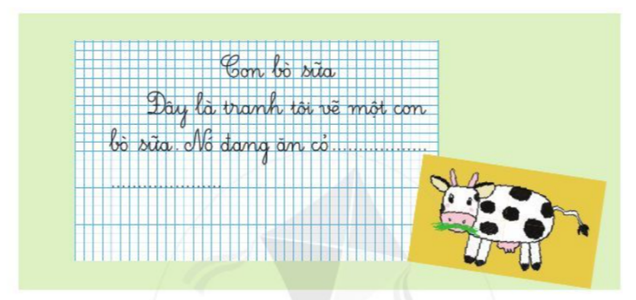  - GV mời 1 HS đứng dậy đọc yêu cầu của bài tập, đọc mẫu chưa đầy đủ trong SGK trang 9: Dựa vào kết quả quan sát và trao đổi ở tiết học trước, hãy viết 4-5 câu về tranh (ảnh) vật nuôi em yêu thích. Trang trí đoạn viết bằng tranh (ảnh) vật nuôi em sưu tầm, vẽ hoặc cắt dán.  - GV hướng dẫn HS:  + Chú ý viết tự nhiên và sáng tạo. Nhớ đặt tên cho đoạn văn, trang trí đoạn văn bằng tranh, ảnh vật nuôi em sưu tầm, cắt dán hoặc tự vẽ ở nhà hoặc vẽ trong tiết  + Đề bài yêu cầu các em viết 4-5 câu. Đó là yêu cầu tối thiểu. Các em có thể viết 4-5 câu, cũng có thể viết nhiều hơn 5 câu.  - GV mời 1 HS . làm mẫu: Nói em chọn viết về con vật nào. Dựa theo gợi ý, nói lại những gì em đã quan sát qua tranh, ảnh và ghi chép về con vật đó ở tiết học trước.  - GV yêu cầu HS viết đoạn văn vào VBT. Trang trí đoạn viết.  - GV mời HS tiếp nối nhau đọc và giới thiệu bài làm.  - GV chữa một số bài làm của HS (về chính tả, từ, câu,….); khen ngợi những đoạn viết đúng, hay, ít lỗi, trình bày đẹp.  c) Hoạt động củng cố, nối tiếp  - GV nhắc HS chuẩn bị cho tiết Đọc sách báo viết về vật nuôi.  -Nhận xét tiết học | - HS lắng nghe, tiếp thu.  - HS đọc yêu cầu câu hỏi.  - HS lắng nghe, thực hiện.  - HS làm mẫu.  - HS viết bài.  - HS đọc bài.  Đây là tranh tôi vẽ một con bò sữa. Nó đang ăn cỏ. Da con bò này màu trắng khoang đen. Bụng nó có nhiều núm vú. Mắt nó rất hiền. Cái đuôi dài cứ quất lên lưng để đuổi ruồi.  - HS lắng nghe, tự soát lại bài của mình.  - HS thực hiện.
IV. Điều chỉnh sau bài dạy (nếu có):
………………………………………………………………………………………………………………………………………………………………………………………………………………………………………………………………………………………………………………

